1. 加载、处理、并查看图像数据集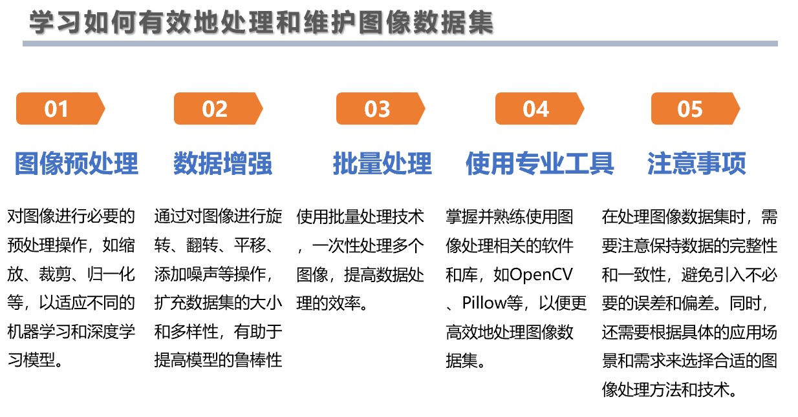
在这个教学单元中，我们将通过一个实际示例来学习如何加载、处理、并查看图像数据集。我们的目标是掌握数据预处理的基本技巧，这对于任何机器学习或深度学习项目都是至关重要的。
任务①：获取图像数据和标签，并显示数据集中的第一张图像和标签
首先，我们需要加载数据集。在这个示例中，我们假设数据集已经以Python的pickle格式保存。pickle是一种用于序列化和反序列化Python对象结构的方式，非常适合用于加载或保存数据。
import pickle
import matplotlib.pyplot as plt

# 加载数据集
with open('path_to_your_dataset.pkl', 'rb') as file:
data = pickle.load(file)

# 假设数据集是一个字典，包含'images'和'labels'键
images = data['images'] # 图像数据
labels = data['labels'] # 标签数据

# 显示第一张图像和标签
plt.imshow(images[0], cmap='gray') # 假设图像是灰度的
plt.title(f'Label: {labels[0]}')
plt.show()

任务②：对图像数据转换为array格式并进行归一化处理
在机器学习中，将数据归一化到相同的尺度是常见的做法，可以帮助算法更快地收敛。
- np.array(images)：将图像列表转换为 NumPy 数组，方便进行数值计算和矩阵操作。
- images_array / 255.0：将像素值从 0-255 缩放到 0-1 之间，进行归一化处理，这在图像处理和机器学习中非常常见。
import numpy as np

# 将图像数据转换为numpy数组并归一化
images_array = np.array(images) / 255.0 # 归一化到0-1之间

# 打印处理后的第一张图像的数据
print(images_array[0])

任务③：将标签数据转换为array格式，并打印
最后，我们也将标签数据转换为numpy数组格式，以便于后续处理。
# 将标签数据转换为numpy数组
labels_array = np.array(labels)

# 打印标签数组
print(labels_array)

以上代码展示了如何加载.pkl格式的数据集，获取图像及其标签，对图像进行归一化处理，并将图像和标签数据转换为数组格式。请注意，实际的数据结构可能根据您的数据集而异，因此您可能需要根据实际情况调整代码。

详细解释：
- 导入库：
  - NumPy（numpy）：用于高效地处理大规模的数组和矩阵运算，是科学计算的基础库。
  - Matplotlib 的 Pyplot 模块（matplotlib.pyplot）：提供了一系列绘图函数，用于数据的可视化。
- 设置参数：
  - 我们要生成一个模拟的数据集，包括 100 张图像，每张图像的尺寸为 28x28 像素，共有 10 个类别。
- 生成图像数据：
  - 使用循环生成每一张图像。
  - np.random.randint(0, 256, size=(28, 28))：生成一个 28x28 的数组，元素是 0 到 255 之间的整数，代表灰度值。
  - .tolist()：将 NumPy 数组转换为 Python 列表，模拟从文件读取的数据形式。
- 生成标签数据：
  - 同样使用循环生成对应的标签。
  - np.random.randint(0, num_classes)：生成一个 0 到 9 之间的整数，作为标签。
- 创建数据字典：
  - 将图像和标签数据存储在一个字典中，方便后续的访问和处理。
- 提取数据：
  - 从字典中提取图像和标签，分别赋值给 images 和 labels。
- 数据转换和归一化：
  - 图像数据转换为 NumPy 数组：
    - 将列表形式的图像数据转换为 NumPy 数组，以便利用 NumPy 的高效计算能力。
  - 归一化图像数据：
    - 将像素值从 0-255 缩放到 0-1 之间，这是机器学习模型训练前常见的预处理步骤。
  - 转换标签数据：
    - 将标签列表转换为 NumPy 数组，便于后续的计算和处理。
- 显示图像和标签：
  - 使用 Matplotlib 显示第一张图像，并在标题中显示对应的标签。
  - cmap='gray'：指定颜色映射为灰度。
- 打印数据：
  - 打印第一张图像的归一化数据：
    - 便于检查数据是否正确归一化。
  - 打印标签数组：
    - 验证标签数据是否正确生成。

新手提示：
- 为什么要归一化图像数据？
  - 归一化可以使模型更快收敛，提高训练效果。
  - 将数据缩放到相同的范围（如 0-1）有助于避免计算过程中可能出现的数值问题。
- NumPy 数组的优势：
  - NumPy 数组提供了对大量数据的高效存储和操作，比 Python 列表更适合数值计算。
  - 支持矢量化运算，即对数组中的所有元素同时进行操作，速度更快。
- Matplotlib 基本用法：
  - plt.imshow()：用于显示图像数据。
  - plt.title()：添加图像标题。
  - plt.axis('off')：隐藏坐标轴，常用于图像展示。
- 随机数据的用途：
  - 生成随机数据可以用于测试代码的正确性。
  - 在实际应用中，应使用真实的数据集进行模型训练和测试。
- 代码结构的重要性：
  - 清晰的代码结构和良好的注释有助于提高代码的可读性和可维护性。
  - 按照数据生成、数据处理、数据展示的顺序组织代码，可以使逻辑更加清晰。

练习建议：
- 尝试修改参数：
  - 改变 num_samples、image_height、image_width、num_classes 等参数，观察对结果的影响。
- 深入理解数组操作：
  - 打印 images_array.shape 和 labels_array.shape，了解数组的维度。
  - 试着对 images_normalized 进行一些基本的统计，如计算平均值、最大值和最小值。
- 扩展功能：
  - 将标签数据进行 One-Hot 编码，常用于分类模型的训练。
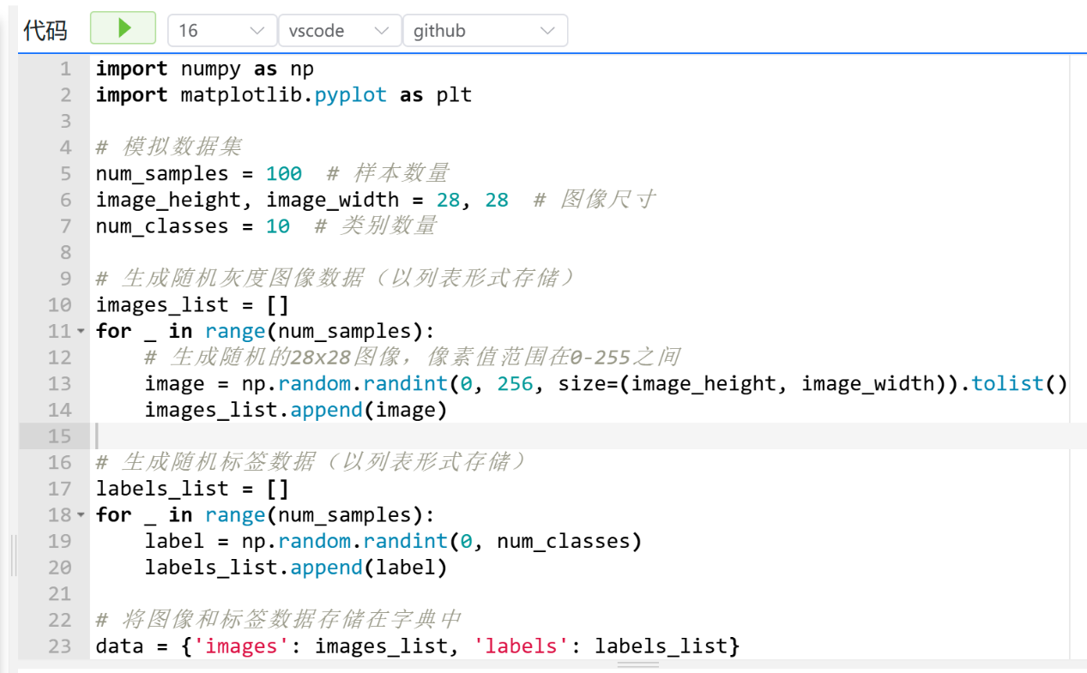
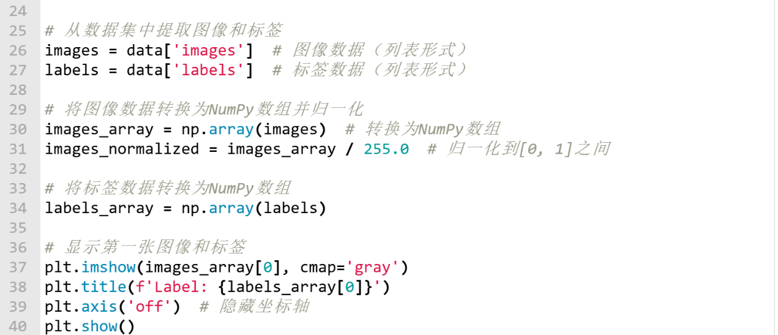
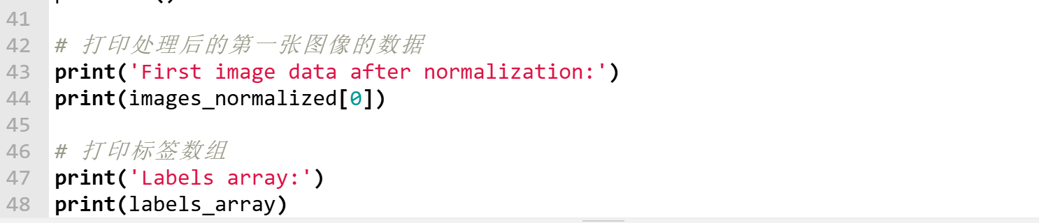
import numpy as np
import matplotlib.pyplot as plt

# 模拟数据集
num_samples = 100 # 样本数量
image_height, image_width = 28, 28 # 图像尺寸
num_classes = 10 # 类别数量

# 生成随机灰度图像数据（以列表形式存储）
images_list = []
for _ in range(num_samples):
# 生成随机的28x28图像，像素值范围在0-255之间
image = np.random.randint(0, 256, size=(image_height, image_width)).tolist()
images_list.append(image)

# 生成随机标签数据（以列表形式存储）
labels_list = []
for _ in range(num_samples):
label = np.random.randint(0, num_classes)
labels_list.append(label)

# 将图像和标签数据存储在字典中
data = {'images': images_list, 'labels': labels_list}

# 从数据集中提取图像和标签
images = data['images'] # 图像数据（列表形式）
labels = data['labels'] # 标签数据（列表形式）

# 将图像数据转换为NumPy数组并归一化
images_array = np.array(images) # 转换为NumPy数组
images_normalized = images_array / 255.0 # 归一化到[0, 1]之间

# 将标签数据转换为NumPy数组
labels_array = np.array(labels)

# 显示第一张图像和标签
plt.imshow(images_array[0], cmap='gray')
plt.title(f'Label: {labels_array[0]}')
plt.axis('off') # 隐藏坐标轴
plt.show()

# 打印处理后的第一张图像的数据
print('First image data after normalization:')
print(images_normalized[0])

# 打印标签数组
print('Labels array:')
print(labels_array)

2. 划分数据集

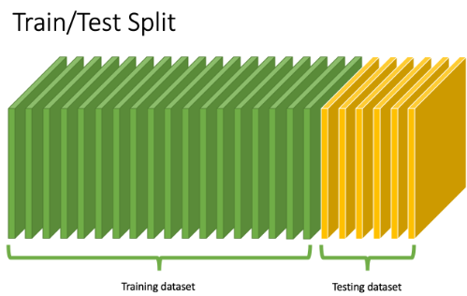

在机器学习和深度学习中，划分数据集是一个关键步骤，通常将数据集分为训练集（Training Set）和测试集（Test Set），有时还包括验证集（Validation Set）。以下是划分数据集的重要原因：
- 评估模型的泛化能力：
  - 训练集用于训练模型，让模型学习数据中的模式和特征。
  - 测试集用于评估模型在未见过的数据上的表现，衡量模型的泛化能力。
  - 通过在测试集上评估模型，可以了解模型是否过拟合（即在训练数据上表现良好，但在新数据上表现不佳）。
- 防止信息泄漏：
  - 如果使用同一批数据进行训练和测试，模型可能会记忆训练数据中的特定模式，而不是学习一般规律。
  - 将数据集划分开，确保测试结果的可靠性和真实性。
- 模型选择和调优：
  - 当包含验证集时，可以在验证集上调整模型的超参数，选择最佳模型配置。
  - 最终在测试集上评估，得到模型的最终性能。
- 提高模型的鲁棒性：
  - 通过在不同的数据集上测试模型，可以确保模型对各种数据输入都有良好的表现。

划分数据集
要使用train_test_split函数进行数据集划分，我们首先需要从sklearn.model_selection模块导入该函数。此函数允许我们轻松地将数据集分为训练集和测试集。在这个例子中，我们将按照80%训练集和20%测试集的比例来划分数据。

from sklearn.model_selection import train_test_split

X_train, X_test, y_train, y_test = train_test_split(images_array, labels_array, test_size=0.2, random_state=42)

这里的train_test_split函数接受几个参数：
- images_array和labels_array分别是我们的特征数据（图像）和目标数据（标签）。
- test_size=0.2指定了测试集应该占总数据的20%。
- random_state=42是一个随机种子值，用于确保我们每次运行代码时划分的数据集都是一样的，这有助于实验的可重复性。
执行这段代码后，你会得到四个数组：X_train和y_train是训练数据的特征和标签，而X_test和y_test是测试数据的特征和标签。这样，你就可以使用这些数据来训练模型，并在测试集上评估模型的性能了。

在代码中使用 train_test_split() 划分数据集的作用：
- 方便快捷： train_test_split() 函数提供了简单的接口，快速将数据集按指定比例划分。
- 随机性控制： 通过设置 random_state，可以控制随机性，确保结果可重复。
- 防止偏差： 随机划分可以防止数据集划分过程中引入人为偏差，确保训练集和测试集的分布尽可能一致。

对于初学者的提示：
- 为什么要归一化图像数据？
  - 将像素值缩放到 [0, 1] 区间，可以加快模型训练的收敛速度，提升性能。
- 为什么要划分数据集？
  - 将数据集划分为训练集和测试集，可以评估模型在未见过的数据上的表现，防止过拟合。
- random_state 的作用：
  - 设置随机种子可以保证每次运行代码时数据划分方式相同，方便调试和结果复现。
- 使用 astype 函数：
  - 转换数据类型时，使用 astype 可以显式地指定需要的类型，确保数据符合预期。
实践建议：
- 尝试不同的 test_size 参数：
  - 改变测试集的比例，观察对模型训练和评估的影响。
- 增加数据集的复杂度：
  - 例如，生成彩色图像（增加通道维度），或增加样本数量，模拟更真实的场景。
- 应用机器学习模型：
  - 使用生成的训练集和测试集，尝试训练一个简单的分类模型，如 KNN、SVM 或神经网络。
- 数据可视化扩展：
  - 显示多张图像，或者绘制标签的分布直方图，深入了解数据集特性。

完成这些练习后，你将对如何处理和准备图像数据有一个更深入的理解。

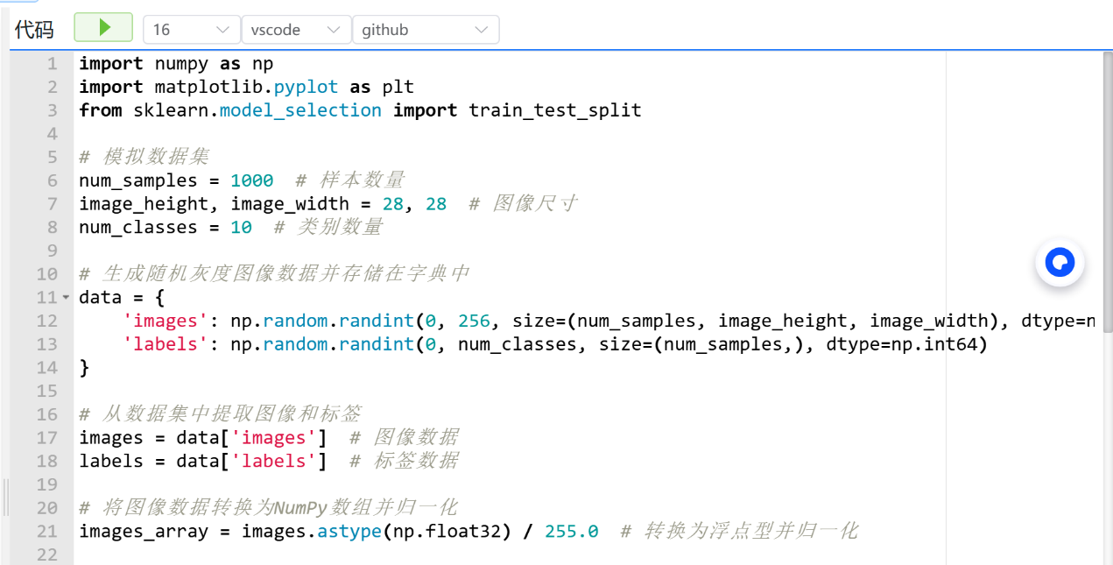
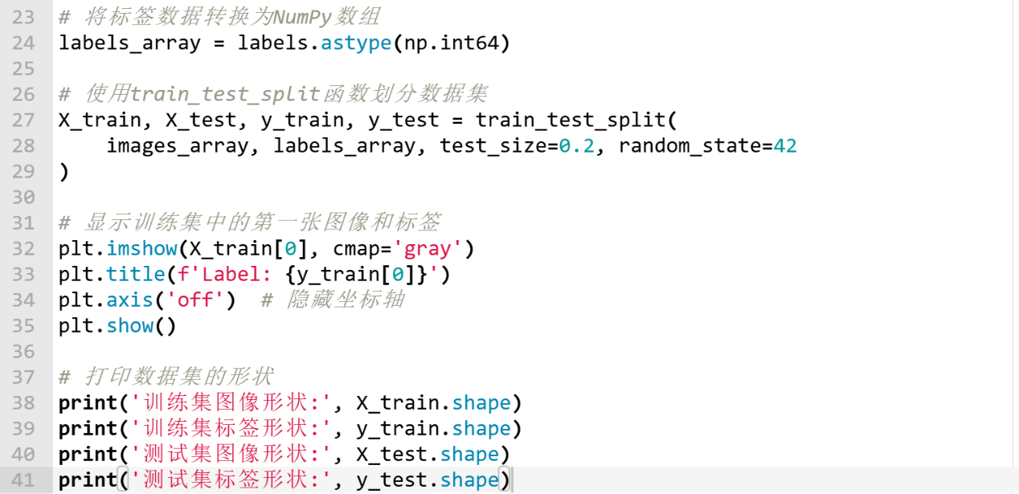
import numpy as np
import matplotlib.pyplot as plt
from sklearn.model_selection import train_test_split

# 模拟数据集
num_samples = 1000 # 样本数量
image_height, image_width = 28, 28 # 图像尺寸
num_classes = 10 # 类别数量

# 生成随机灰度图像数据并存储在字典中
data = {
'images': np.random.randint(0, 256, size=(num_samples, image_height, image_width), dtype=np.uint8),
'labels': np.random.randint(0, num_classes, size=(num_samples,), dtype=np.int64)
}

# 从数据集中提取图像和标签
images = data['images'] # 图像数据
labels = data['labels'] # 标签数据

# 将图像数据转换为NumPy数组并归一化
images_array = images.astype(np.float32) / 255.0 # 转换为浮点型并归一化

# 将标签数据转换为NumPy数组
labels_array = labels.astype(np.int64)

# 使用train_test_split函数划分数据集
X_train, X_test, y_train, y_test = train_test_split(
images_array, labels_array, test_size=0.2, random_state=42
)

# 显示训练集中的第一张图像和标签
plt.imshow(X_train[0], cmap='gray')
plt.title(f'Label: {y_train[0]}')
plt.axis('off') # 隐藏坐标轴
plt.show()

# 打印数据集的形状
print('训练集图像形状:', X_train.shape)
print('训练集标签形状:', y_train.shape)
print('测试集图像形状:', X_test.shape)
print('测试集标签形状:', y_test.shape)

3. 图像处理实践
在这一任务中，我们将探索图像处理的基础，使用Python进行一些基本的图像处理任务，包括加载图像、获取图像分辨率、转换图像到灰度、计算灰度平均值，以及进行边缘检测。我们将使用几个强大的库，包括Pickle、NumPy、PIL（Python Imaging Library）和OpenCV。
1. 加载图像数据集
我们生成一个模拟的图像数据集，包含了不同随机的图像数据。

2. 获取第一张图像的分辨率
我们通过PIL库来处理图像，根据数据集的类型（路径列表或图像对象列表），获取第一张图像，并打印其分辨率。
from PIL import Image

first_image = Image.open(dataset[0]) if isinstance(dataset[0], str) else Image.fromarray(dataset[0])
width, height = first_image.size
print(f'第一张图像的分辨率：宽度={width}, 高度={height}')
3. 计算灰度平均值
图像转换为灰度图后，我们使用NumPy库计算其平均灰度值，以了解图像的整体亮度。
gray_image = first_image.convert('L')
gray_array = np.array(gray_image)
average_gray = np.mean(gray_array)
print(f'第一张图像的灰度平均值：{average_gray}')
4. 边缘检测
边缘检测是图像处理中的一项基本任务，有助于识别图像中的物体边界。我们使用OpenCV库中的Canny算法进行边缘检测。
opencv_image = np.array(first_image)
opencv_image = opencv_image[:, :, ::-1].copy()
edges = cv2.Canny(opencv_image, 100, 200)
print('第一张图像的边缘检测结果已完成。')

练习
- 修改边缘检测参数：调整cv2.Canny函数中的阈值参数，观察边缘检测结果如何变化。
- 图像转换实验：尝试将图像转换为其他颜色空间（例如HSV），并分析其对边缘检测结果的影响。
结论
本课程介绍了使用Python进行基本图像处理的方法，包括图像加载、分辨率获取、灰度处理和边缘检测。通过实践这些技术，您可以对图像处理有一个初步的了解，为进一步的学习奠定基础。
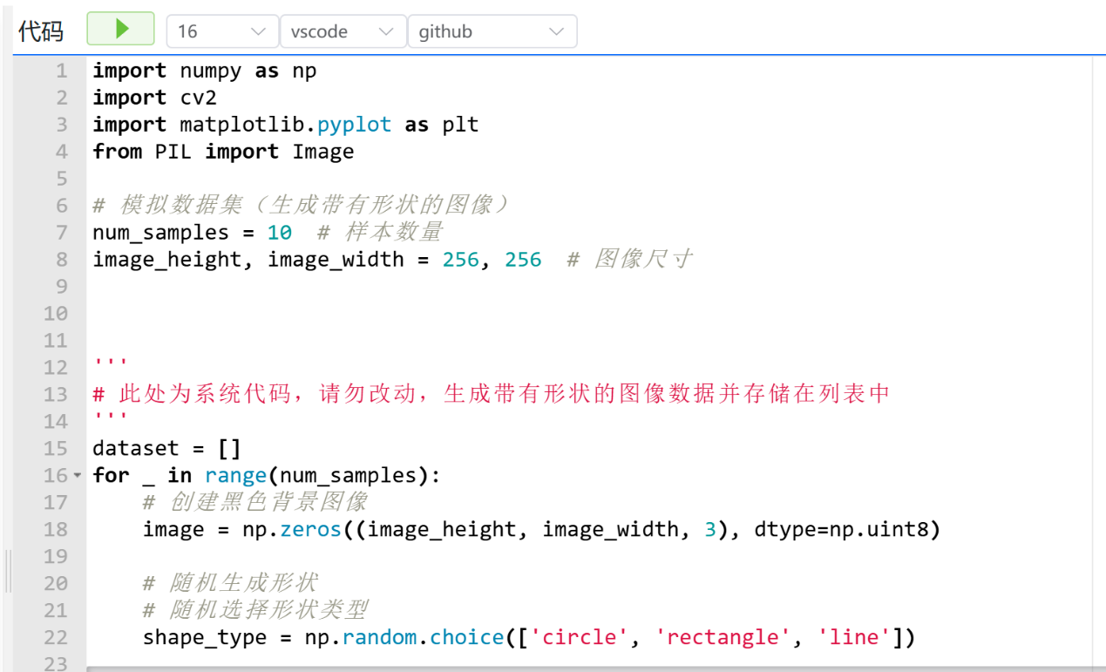
import numpy as np
import cv2
import matplotlib.pyplot as plt
from PIL import Image

# 模拟数据集（生成带有形状的图像）
num_samples = 10 # 样本数量
image_height, image_width = 256, 256 # 图像尺寸

'''
# 此处为系统代码，请勿改动，生成带有形状的图像数据并存储在列表中
'''
dataset = []
for _ in range(num_samples):
# 创建黑色背景图像
image = np.zeros((image_height, image_width, 3), dtype=np.uint8)

# 随机生成形状
# 随机选择形状类型
shape_type = np.random.choice(['circle', 'rectangle', 'line'])

if shape_type == 'circle':
# 随机参数
center_coordinates = (np.random.randint(0, image_width), np.random.randint(0, image_height))
radius = np.random.randint(10, 100)
color = (
int(np.random.randint(0,256)),
int(np.random.randint(0,256)),
int(np.random.randint(0,256))
)
thickness = -1 # 填充圆形
# 画圆
cv2.circle(image, center_coordinates, radius, color, thickness)
elif shape_type == 'rectangle':
# 随机参数
pt1 = (np.random.randint(0, image_width // 2), np.random.randint(0, image_height // 2))
pt2 = (
np.random.randint(pt1[0] + 10, image_width),
np.random.randint(pt1[1] + 10, image_height)
)
color = (
int(np.random.randint(0,256)),
int(np.random.randint(0,256)),
int(np.random.randint(0,256))
)
thickness = -1 # 填充矩形
# 画矩形
cv2.rectangle(image, pt1, pt2, color, thickness)
elif shape_type == 'line':
# 随机参数
pt1 = (np.random.randint(0, image_width), np.random.randint(0, image_height))
pt2 = (np.random.randint(0, image_width), np.random.randint(0, image_height))
color = (
int(np.random.randint(0,256)),
int(np.random.randint(0,256)),
int(np.random.randint(0,256))
)
thickness = int(np.random.randint(1, 10))
# 画线
cv2.line(image, pt1, pt2, color, thickness)

# 添加到数据集
dataset.append(image)
'''
#系统代码结束
'''

# ① 使用 PIL 获取第一张图像的分辨率
from PIL import Image

# 根据数据集的类型获取第一张图像
first_image = Image.open(dataset[0]) if isinstance(dataset[0], str) else Image.fromarray(dataset[0])
width, height = first_image.size
print(f'第一张图像的分辨率：宽度={width}, 高度={height}')

# ② 将第一张图像转换为灰度图并计算平均灰度值
gray_image = first_image.convert('L') # 转换为灰度图
gray_array = np.array(gray_image)
average_gray = np.mean(gray_array)
print(f'第一张图像的灰度平均值：{average_gray}')

# ③ 计算第一张图像的边缘检测结果
# 将 PIL 图像转换为 OpenCV 图像格式
opencv_image = cv2.cvtColor(np.array(first_image), cv2.COLOR_RGB2BGR)
gray_image_cv = cv2.cvtColor(opencv_image, cv2.COLOR_BGR2GRAY)

edges = cv2.Canny(gray_image_cv, 100, 200) # 使用 Canny 算法进行边缘检测
print('第一张图像的边缘检测结果已完成。')

# 显示原始图像和边缘检测结果
plt.subplot(1, 2, 1)
plt.imshow(first_image)
plt.title('原始图像')
plt.axis('off')

plt.subplot(1, 2, 2)
plt.imshow(edges, cmap='gray')
plt.title('边缘检测结果')
plt.axis('off')

plt.show()

4. 图像数据维护任务3
在这个任务中，我们将探索这些图像的一些基本属性，包括色彩通道数、数据类型和总像素数。让我们一步步来。
学习目标
- 学会使用numpy处理图像数据。
- 掌握如何获取图像的色彩通道数、数据类型和总像素数。

任务①：打印出数据集中第一张图像的色彩通道数
色彩通道数是图像颜色信息的一个重要指标。例如，灰度图像只有1个通道，而彩色图像（RGB）有3个通道。
# 获取第一张图像的色彩通道数
channels = first_image.shape[2]
print(f"第一张图像的色彩通道数: {channels}")
在这一步中，我们通过shape属性的第三个元素来获取色彩通道数。这是因为图像数据通常以三维数组的形式存储，分别表示图像的高度、宽度和色彩通道数。

任务②：打印出数据集中第一张图像的数据类型
图像的数据类型告诉我们每个像素值是如何被存储的。了解这一点对于正确处理和分析图像数据至关重要。
# 获取第一张图像的数据类型
data_type = first_image.dtype
print(f"第一张图像的数据类型: {data_type}")
dtype属性告诉我们数组中元素的数据类型。这可以帮助我们理解图像的精度和范围，例如，uint8类型的图像其像素值范围是0到255。

任务③：打印出数据集中第一张图像的总像素
总像素数是图像大小的一个直观表示。它通过计算图像的宽度、高度和色彩通道数的乘积得到。
# 计算第一张图像的总像素
total_pixels = first_image.shape[0] * first_image.shape[1] * first_image.shape[2]
print(f"第一张图像的总像素: {total_pixels}")
在这里，我们通过乘以图像的高度、宽度和色彩通道数来计算总像素数。这个数值对于理解图像的详细程度和所需存储空间非常有用。
总结
通过这三个任务，我们学习了如何从.pkl文件中加载图像数据，并获取了图像的三个基本属性：色彩通道数、数据类型和总像素数。这些基础知识为我们提供了必要的工具，以便在更高级的数据科学和计算机视觉任务中有效地操作和分析图像数据。

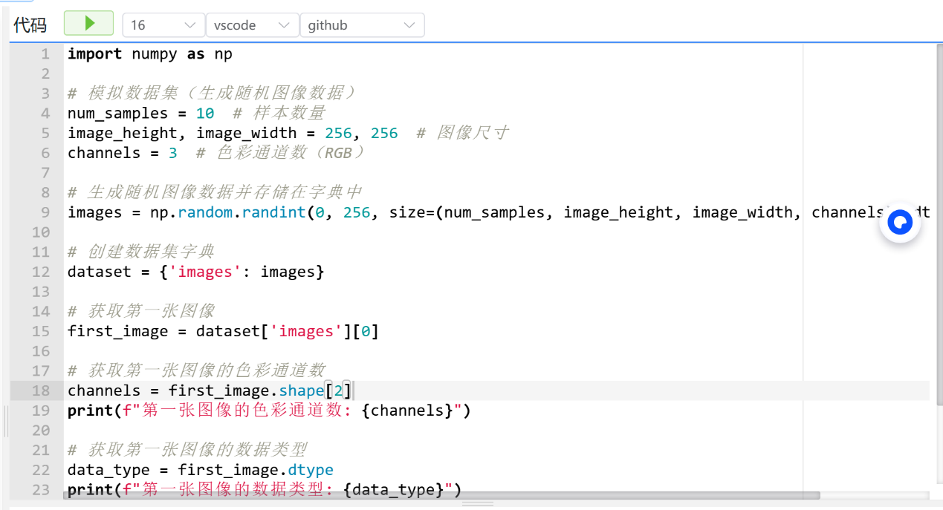
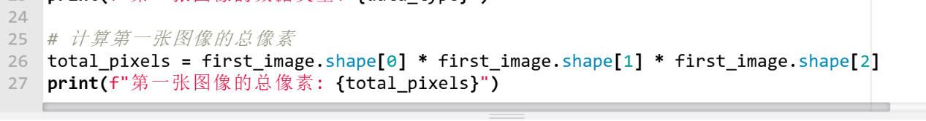
import numpy as np

# 模拟数据集（生成随机图像数据）
num_samples = 10 # 样本数量
image_height, image_width = 256, 256 # 图像尺寸
channels = 3 # 色彩通道数（RGB）

# 生成随机图像数据并存储在字典中
images = np.random.randint(0, 256, size=(num_samples, image_height, image_width, channels), dtype=np.uint8)

# 创建数据集字典
dataset = {'images': images}

# 获取第一张图像
first_image = dataset['images'][0]

# 获取第一张图像的色彩通道数
channels = first_image.shape[2]
print(f"第一张图像的色彩通道数: {channels}")

# 获取第一张图像的数据类型
data_type = first_image.dtype
print(f"第一张图像的数据类型: {data_type}")

# 计算第一张图像的总像素
total_pixels = first_image.shape[0] * first_image.shape[1] * first_image.shape[2]
print(f"第一张图像的总像素: {total_pixels}")

